**Лабораторная работа №5**

**ТРЁХФАЗНАЯ ЭЛЕКТРИЧЕСКАЯ ЦЕПЬ ПРИ СОЕДИНЕНИИ ФАЗ ПРИЕМНИКА «ЗВЕЗДОЙ»**

**Цель работы:** исследование различных режимов работы трёхфазной электрической цепи при соединении фаз активного приёмника по схеме «звезда».

**Общие сведения**

*Трёхфазная электрическая* *цепь* представляет собой совокупность трёх электрических цепей, в которых действуют три синусоидальных ЭДС одной и той же частоты и амплитуды, создаваемые общим источником энергии и сдвинутые относительно друг друга по фазе на угол 2π/3 (120°). Такая система трёх ЭДС, равных по величине и сдвинутых по фазе на 120ºпо отношению друг к другу, называется *симметричной*.

Каждая из действующих ЭДС находится в своей фазе периодического процесса, поэтому часто называется просто *фазой*. Также *фазами* называют проводники – носители этих ЭДС. Согласно ГОСТ 2.709–89 отдельные фазы трехфазной цепи принято обозначать латинскими буквами *L* с цифровым индексом 1, 2, 3 или *A*, *B*, *C*.

Источником трёхфазной системы ЭДС является трёхфазный синхронный генератор. На статоре генератора размещают три индуктивных обмотки, сдвинутые в пространстве на 120°, именно они являются источниками трёх ЭДС. ЭДС фазы *А* достигает максимального значения на одну треть периода раньше, чем ЭДС фазы *В*, и на две трети периода раньше, чем ЭДС фазы *С.* Такая последовательность чередования фаз называется *нормальной* или *прямой.*

Трёхфазную систему ЭДС (рис. 5.1) можно записать в виде мгновенных или комплексных действующих значений

 или 

где *Em* – амплитудное значение ЭДС фазы; *E* – действующее значение ЭДС фазы; ω – циклическая частота ЭДС.

Рис. 5.1. Временная и векторная диаграммы трёхфазной системы ЭДС

2π*/*3

*ea*

ω*t*

4π*/*3

*eb*

*ec*

*Ec*

**∙**

**∙**

**∙**

*Ea*

*Eb*

*e*

120°

120°

120°

0

2π

«Звездой» называется такое соединение, когда концы фаз обмоток генератора *Г* (*х*, *y*, *z*) соединяют в одну общую точку, называемую *нейтралью n*. Концы фаз приёмника *П* (*Х*, *Y*, *Z*) также соединяют в общую нейтральную точку *N* (рис. 5.2).

Провода, соединяющие начала фаз генератора и приёмника, называются *линейными*. Провод, соединяющий нейтрали генератора и приёмника, называется *нейтральным* и имеет голубую цветовую маркировку. Трёхфазная цепь, имеющая нейтральный провод, называется четырёхпроводной. Если нейтрального провода нет – трёхпроводной.

*Фазными* называются напряжения между началами и концами фаз генератора *Ua*, *Ub*, *Uc* или приёмника *UA*, *UB*, *UC*. При наличии нейтрального провода они соответственно равны.

*Линейными* называются напряжения между началами фаз генератора или приёмника (напряжения между линейными проводами) и обозначаются *UAB*, *UBC*, *UCA*.

Рис. 5.2. Схема замещения трёхфазной электрической цепи  
при соединении фаз генератора и приёмника по схеме «звезда»

**∙**

*ZА*

*UА*

**∙**

*UАB*

**∙**

**∙**

*UBC*

*UCA*

*N*

*X*, *Y*, *Z*

*П*

**∙**

*IА*

**∙**

*IN*

**∙**

*IB*

**∙**

*IC*

*A*

*B*

*C*

*ZС*

**∙**

*UC*

*ZB*

**∙**

*UB*

*a*

**∙**

*Uа*

**∙**

*Eа*

**∙**

*Ub*

**∙**

*Uc*

*n*

*Г*

*x*, *y*, *z*

*b*

*c*

Между линейными и фазными напряжениями приёмника при соединении «звездой» имеется связь по второму закону Кирхгофа



При соединении «звездой» *линейный* ток *IЛ*, протекающий по линейному проводу, является *фазным* током *IФ*,протекающим по фазе приёмника, т.е.

.

Ток в нейтральном проводе в соответствии с первым законом Кирхгофа равен сумме комплексных значений фазных токов:

.

Приёмник с одинаковым комплексным сопротивлением всех трех фаз называется *симметричным*, а нагрузка на сеть от такого приёмника – *симметричной*. Тогда



или 

где *Z* – полное сопротивление фазы; φ – фазовый угол нагрузки.

Нейтральный провод при симметричной нагрузке не нужен, так как ток в нем *IN* как векторная сумма фазных токов равна нулю.

При наличии нейтрального провода всегда или при симметричной нагрузке без него, между действующими значениями линейных и фазных напряжений в схеме «звезда» выполняется соотношение

.

При обрыве/отсутствии нейтрального провода при несимметричной нагрузке нормальный режим трёхфазной установки нарушается. Фазные токи изменяются и устанавливаются таким образом, чтобы векторная сумма их стала равной нулю. При этом нарушается симметрия фазных напряжений приёмника *UA*, *UB*, *UC*, а фазные напряжения генератора *Ua*, *Ub*, *Uc* остаются симметричными. В результате этого возникает разность потенциалов между концами фаз генератора и приёмника *UnN*, называемая *смещением нейтрали*:

,

где *A*, *B*, *C* – комплексные проводимости фаз приёмника.

Фазные напряжения приёмника *UA*, *UB*, *UC* будут зависеть от напряжения смещения нейтрали:



При симметричной нагрузке напряжение смещения нейтрали *UnN* равно нулю и трёхфазная цепь не нуждается в нейтральном проводе.

**Методика проведения работы**

Лабораторная работа проводится в программе Electronics Workbench на модели трёхфазной электрической цепи (рис. 5.3). Исследуемая трёхфазная цепь состоит из трёх резисторов (Ra, Rb, Rc), соединяемых «звездой» и подключаемых к трёхфазной системе ЭДС (Ea, Eb, Ec) по трёхпроводной и четырёхпроводной схемам.

Рис. 5.3. Схема модели трёхфазной электрической цепи в EWB

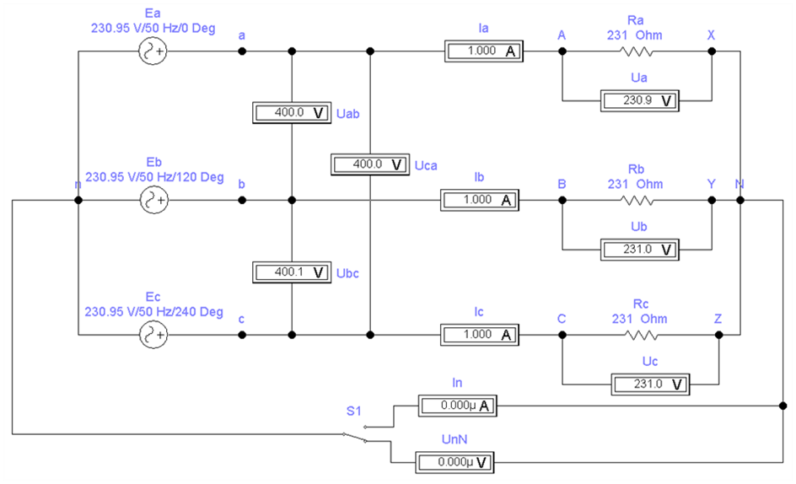

Переключение с трёхпроводной на четырёхпроводную схему осуществляется настройками **ключа S1**. В трёхпроводной схеме между концами фаз генератора и приёмника включается вольтметр, измеряющий *смещение нейтрали* *UnN*, а в четырёхпроводной схеме – амперметр, измеряющий *ток нейтрального провода* *IN*.

В процессе эксперимента необходимо измерить электрические величины трёхпроводной и четырёхпроводной трёхфазных цепей при следующих режимах работы:

1. *симметричная нагрузка* – одинаковое количество включенных ламп в каждой фазе приёмника;
2. *несимметричная нагрузка* – уменьшенное количество включенных ламп в первой фазе приёмника, во второй и третьей фазах – одинаковое количество включенных ламп;
3. *обрыв фазы* – все лампы в первой фазе приёмника отключены, во второй и третьей фазах – одинаковое количество включенных ламп;

**Порядок выполнения работы**

*Экспериментальная часть*

1. Скачать программу Electronics Workbench ([EWB512.exe](https://portal.sibadi.org/pluginfile.php/195250/mod_folder/content/0/EWB512.exe?forcedownload=1)) со страницы курса [Электротехника](https://portal.sibadi.org/course/view.php?id=1292) учебного портала СибАДИ (папка [Виртуальные лабораторные работы](https://portal.sibadi.org/mod/folder/view.php?id=83321) раздела Лабораторные работы. Распаковать архив в корень диска C (получиться c:\EWB512).
2. Скачать из папки [Виртуальные лабораторные работы](https://portal.sibadi.org/mod/folder/view.php?id=83321) файл модели исследуемой цепи [ЛР5. Трёхфазная электрическая цепь при соединении фаз приёмника звездой.ewb](https://portal.sibadi.org/pluginfile.php/195250/mod_folder/content/0/%D0%9B%D0%A05.%20%D0%A2%D1%80%D1%91%D1%85%D1%84%D0%B0%D0%B7%D0%BD%D0%B0%D1%8F%20%D1%8D%D0%BB%D0%B5%D0%BA%D1%82%D1%80%D0%B8%D1%87%D0%B5%D1%81%D0%BA%D0%B0%D1%8F%20%D1%86%D0%B5%D0%BF%D1%8C%20%D0%BF%D1%80%D0%B8%20%D1%81%D0%BE%D0%B5%D0%B4%D0%B8%D0%BD%D0%B5%D0%BD%D0%B8%D0%B8%20%D1%84%D0%B0%D0%B7%20%D0%BF%D1%80%D0%B8%D1%91%D0%BC%D0%BD%D0%B8%D0%BA%D0%B0%20%D0%B7%D0%B2%D0%B5%D0%B7%D0%B4%D0%BE%D0%B9.ewb?forcedownload=1). Поместить файл модели в папку с программой (c:\EWB512\).
3. Запустить программу (WEWB32.EXE) открыть из нее файл модели исследуемой цепи. Запуск моделирования производится через меню программы (Analysis\Activate). Остановка моделирования производится через меню программы (Analysis\Stop). Или виртуальным выключателем в верхнем правомуглу программы.
4. Смоделировать симметричную нагрузку исследуемой трёхпроводной схемы цепи. Значения резисторов Ra, Rb, Rc по 231 Ом установлены по умолчанию. Ключ S1 установлен так, что моделируется трёхпроводная схема трёхфазной электрической цепи. Занести результаты измерений в табл. 5.1. Остановить моделирование.
5. Смоделировать несимметричную нагрузку, установив значение сопротивления резистора в первой фазе приёмника Ra = 462 Ом (вкладка Value в настройках резистора). Занести результаты измерений в табл. 5.1. Остановить моделирование.

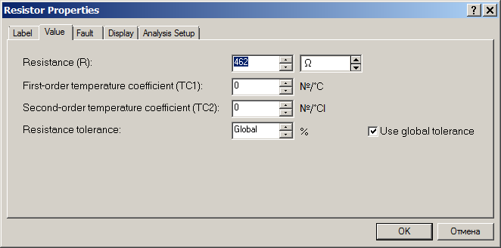

1. Смоделировать обрыв фазы *А*, установив разрыв контактов резистора в первой фазе приёмника Ra (вкладка Fault в настройках резистора). Занести результаты измерений в табл. 5.1. Остановить моделирование.

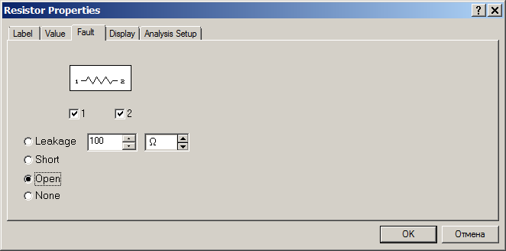

1. Перевести ключ S1 в четырёхпроводной режим. В настройках ключа S1(Fault) установить замыкание (Short) контактов 1-3.

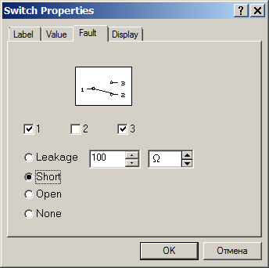

1. Повторить опыты, описанные в пп. 4 – 6 экспериментальной части работы для четырёхпроводной схемы. Занести результаты измерений в табл. 5.1. Остановить моделирование.
2. Проанализировать одинаковые режимы нагрузки (симметричный, несимметричный, обрыв фазы А) для различных схем цепи – трёхпроводной и четырёхпроводной.

*Расчётно-графическая часть*

Для каждой строки табл. 5.1 в масштабе построить векторную диаграмму напряжений и токов (рис. 5.4) – совокупность векторов комплексных значений синусоидальных величин в цепи. Векторная диаграмма выполняется на комплексной плоскости [+1; *j*] с учётом действующих значений и начальных фаз отображаемых величин. Длина вектора определяется действующим значением величины, а угол его наклона относительно оси +1 – начальной фазой величины.

При выполнении диаграммы начальная фаза напряжения фазы *А* генератора принимается равной нулю. А при наличии нейтрального провода напряжение фазы приёмника равно напряжению фазы генератора, т.е. его вектор является базисным и совпадает по направлению с осью действительных значений +1.

.

Таблица 5.1

**Результаты измерений величин трёхфазной цепи с активным приёмником**

|  |  |  |  |  |  |  |  |  |  |  |
| --- | --- | --- | --- | --- | --- | --- | --- | --- | --- | --- |
| Трёхпроводная цепь (без нейтрального провода) | | | | | | | | | | |
| Режим работы | *UAB*, В | *UBC*, В | *UCA*, В | *UA*, В | *UB*, В | *UC*, В | *IA*, А | *IB*, А | *IC*, А | *UnN*, В |
| Симметричная нагрузка |  |  |  |  |  |  |  |  |  |  |
| Несимметричная нагрузка |  |  |  |  |  |  |  |  |  |  |
| Обрыв фазы *А* |  |  |  |  |  |  |  |  |  |  |
| Четырёхпроводная цепь (с нейтральным проводом) | | | | | | | | | | |
| Режим работы | *UAB*, В | *UBC*, В | *UCA*, В | *UA*, В | *UB*, В | *UC*, В | *IA*, А | *IB*, А | *IC*, А | *IN*, А |
| Симметричная нагрузка |  |  |  |  |  |  |  |  |  |  |
| Несимметричная нагрузка |  |  |  |  |  |  |  |  |  |  |
| Обрыв фазы *А* |  |  |  |  |  |  |  |  |  |  |

Трёхфазную систему линейных напряжений при нулевой начальной фазе напряжения фазы *А* генератора можно записать в виде комплексных действующих значений:



В исследуемой цепи фазы приёмника образованы лампами накаливания, представляющими собой активные сопротивления, у которых фазовые углы φ*A =* φ*B =* φ*C* = 0. Поэтому векторы фазных токов , ,  совпадают с векторами фазных напряжений приёмника , ,  по направлению (см. рис. 5.4).

+*j*

*UA*

•

*IA*

*UАB*

0

+1

•

•

*IB*

•

*IC*

•

*UB*

•

*UC*

•

*UBC*

•

*UCA*

•

+*j*

*UA*

•

*IA*

*UАB*

0

+1

•

•

*IB*

•

*IC*

•

*UB*

•

*UC*

•

*UBC*

•

*UCA*

•

*UnN*

•

Диаграмма симметричной нагрузки Диаграмма несимметричной нагрузки

при наличии и без нейтрального провода без нейтрального провода

+*j*

*UA*

•

*UАB*

0

+1

•

*IB*

•

*IC*

•

*UB*

•

*UC*

•

*UBC*

•

*UCA*

•

*UnN*

•

Диаграмма обрыва фазы *А*

без нейтрального провода

+*j*

*UA*

•

*IA*

*UАB*

0

+1

•

•

*IB*

•

*IC*

•

*UB*

•

*UC*

•

*UBC*

•

*UCA*

•

*IN*

•

+*j*

*UA*

•

*UАB*

0

+1

•

*IB*

•

*IC*

•

*UB*

•

*UC*

•

*UBC*

•

*UCA*

•

*IN*

•

Диаграмма несимметричной нагрузки Диаграмма обрыва фазы *А*

с нейтральным проводом с нейтральным проводом

Рис. 5.4. Векторные диаграммы трёхфазной цепи с активным приёмником

**Вопросы и задания для защиты лабораторной работы**

1. Что называется трёхфазной электрической цепью?
2. Каковы фазовые сдвиги между ЭДС трёхфазной системы?
3. Как измерить линейные и фазные напряжения?
4. Как определяется ток в нейтральном проводе?
5. Изобразите схему трёхпроводной и четырёхпроводной трёхфазных цепей при соединении фаз приемника «звездой».
6. Покажите на схеме трёхфазной цепи условно-положительные направления фазных и линейных токов и напряжений.
7. Запишите для трёхпроводной и четырёхпроводной трёхфазных цепей уравнения по законам Кирхгофа.
8. Каково назначение нейтрального провода?
9. Необходим ли нейтральный провод при работе трёхфазной цепи в различных режимах?
10. В каком случае и почему ток в нейтральном проводе равен нулю?
11. Какой режим работы трёхфазной цепи называется симметричным?
12. В каком случае и какое соотношение имеется между действующими значениями линейных и фазных напряжений при соединении фаз приемника «звездой»?
13. Что называется смещением нейтрали и когда оно возникает?